BORRADOR
ACTA DE LA SESIÓN ORDINARIA CELEBRADA POR EL AYUNTAMIENTO PLENO EL DÍA 20 DE MARZO DE 2023

N.O.: 03/2023

Pleno celebrado en Tías (Lanzarote), y en el Salón de Sesiones de la Casa Consistorial, el día veinte de marzo de dos mil veintitrés.
Sesión de carácter ordinaria celebrada en primera convocatoria. Hora de comienzo: ocho horas y treinta y ocho minutos.

Preside la sesión don José Juan Cruz Saavedra, Alcalde del Ayuntamiento de Tías.

MIEMBROS DE LA CORPORACIÓN PRESENTES:
Grupo Partido Socialista Obrero Español (PSOE): D. José Juan Cruz Saavedra, Dª. Carmen Gloria Rodríguez Rodríguez, D. Carmelo Tomás Silvera Cabrera, Dª. Josefa Kalinda Pérez O’Pray, D. Ulpiano Manuel Calero Cabrera, Dª. María José González Díaz, D. Sergio García González, Dª. Laura Callero Duarte y D. Christopher Notario Déniz.
Grupo Partido Popular (PP): D. José Fco. Hernández García, Dª. Saray Rodríguez Arrocha, Dª. Juana Aroa Pérez Cabrera, D. Ramón Lorenzo Melián Hernández, D. Israel López Machín, D. Francisco Javier Aparicio Betancort, Dª María del Cristo Acosta de Armas, Dª. Gemma María Melián Rodríguez y D. Rayco Mesa Morín
Grupo Mixto: D. Marcial Nicolás Saavedra Sanginés (PODEMOS EQUO) y D. Amado Jesús Vizcaíno Eugenio (CCa-PNC).

MIEMBROS DE LA CORPORACIÓN AUSENTES:
Grupo Mixto: D. Andrés Manuel Fernández Pérez (LAVA), falta sin excusar su ausencia.

SECRETARIO: D. Fernando Pérez-Utrilla Pérez.

Abierta la sesión se proceden a tratar los siguientes asuntos:

PARTE DECISORIA:

PUNTO 1º.- APROBACIÓN DE LAS ACTAS DE LAS SESIONES ANTERIORES: ACTA PLENO DE FECHA 23-02-2023, NÚMERO DE ORDEN 02/2023 (SESIÓN ORDINARIA).-

No se efectúan observaciones. El Acta queda aprobada.

PUNTO 2º.- NÚMERO DE EXPEDIENTE: 2022/00011867F. PRÓRROGA DE LA VIGENCIA DE LA MEMORIA AMBIENTAL

1 / 28
Documento firmado electrónicamente (RD 1671/2009). La autenticidad de este documento puede ser comprobada mediante el CSV: 14613744760203413557 en https://sede.ayuntamientodetias.es

ESTRATÉGICA DEL PLAN GENERAL DE ORDENACIÓN.- Por el Sr. Secretario se
procede a dar lectura al dictamen/informe/consulta de la Comisión Informativa de Urbanismo, y Patrimonio, de fecha 8 de febrero de 2023, que sigue:

“Número de expediente: 2022/00011867F. PRÓRROGA DE LA VIGENCIA DE LA MEMORIA AMBIENTAL ESTRATÉGICA DEL PLAN GENERAL DE ORDENACIÓN.-

Siendo la Propuesta la siguiente:

2 / 28
Documento firmado electrónicamente (RD 1671/2009). La autenticidad de este documento puede ser comprobada mediante el CSV: 14613744760203413557 en https://sede.ayuntamientodetias.es

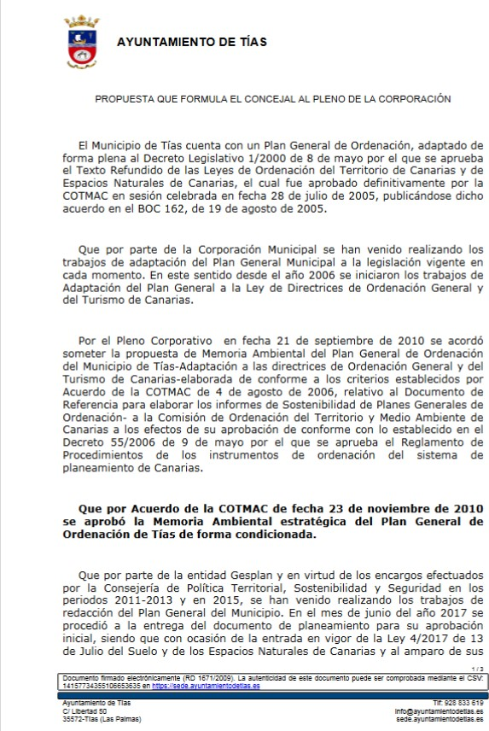

3 / 28
Documento firmado electrónicamente (RD 1671/2009). La autenticidad de este documento puede ser comprobada mediante el CSV: 14613744760203413557 en https://sede.ayuntamientodetias.es

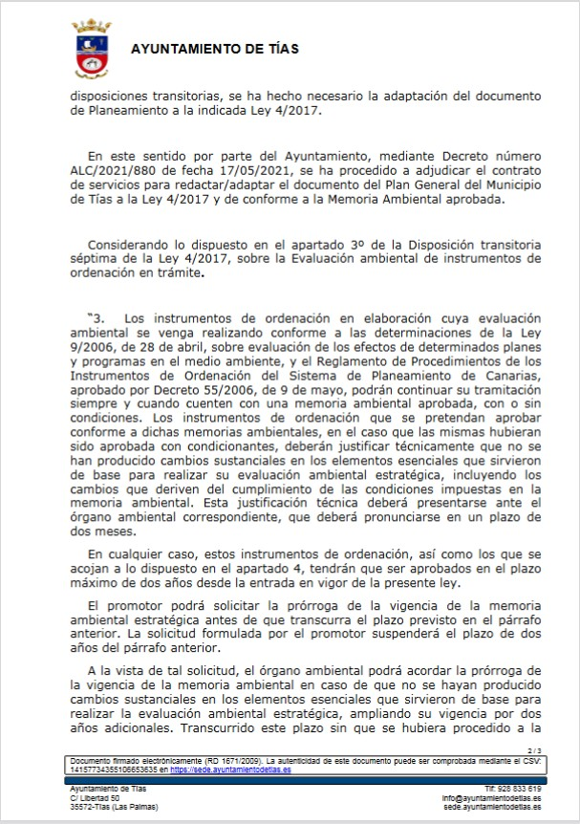

4 / 28
Documento firmado electrónicamente (RD 1671/2009). La autenticidad de este documento puede ser comprobada mediante el CSV: 14613744760203413557 en https://sede.ayuntamientodetias.es

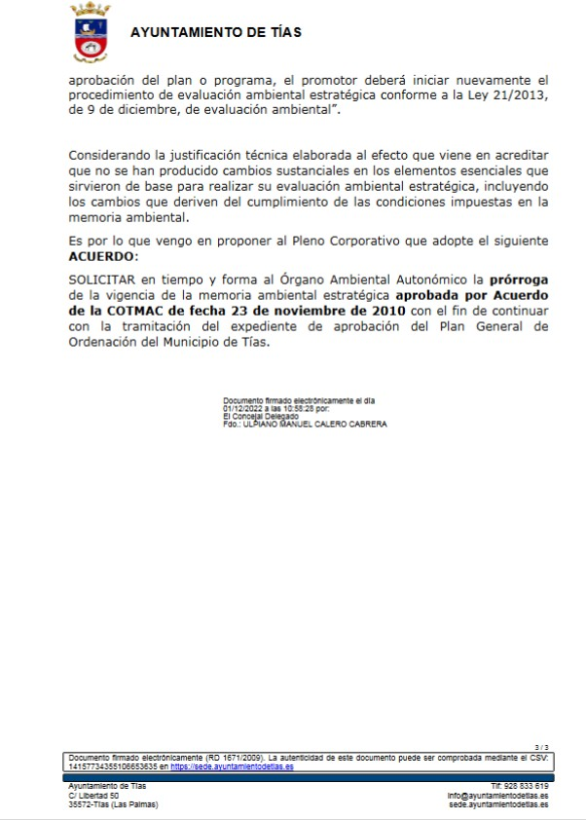

Por la Presidencia se expone la propuesta.

Sometido el asunto a votación, la Comisión Informativa dictamina favorablemente la propuesta por mayoría de los miembros presentes, siendo el resultado de la votación; tres (3) votos a favor (PSOE) y dos (2) abstenciones (PP).”

Interviene D. Ulpiano Manuel Calero Cabrera, quien expone la propuesta.

5 / 28
Documento firmado electrónicamente (RD 1671/2009). La autenticidad de este documento puede ser comprobada mediante el CSV: 14613744760203413557 en https://sede.ayuntamientodetias.es

Interviene D. Amado Jesús Vizcaíno Eugenio, quien señala que votará a favor por responsabilidad, y que ve que no tiene la mayoría absoluta en este Pleno. Manifiesta que se pidió documentación que no ha sido entregada a día de hoy, y espera que las próximas semanas llegue la documentación.

Interviene D. Francisco Javier Aparicio Betancort, quien manifiesta que le gustaría votar a favor pero que pidieron información, y pide que sean transparentes y entregue la documentación.

Interviene el Sr. Alcalde, quien señala qué documentación que conocen ellos es la que está en el expediente, y es la misma documentación que conocen los concejales de la oposición. Señala que el informe ambiental data del 2010 y es a lo que se tiene que ceñir en el documento.

Sometido el asunto a votación, el Pleno de la Corporación, aprobó la propuesta por mayoría absoluta del número legal de miembros, siendo el resultado de la votación; once (11) votos a favor (PSOE y Grupo Mixto PODEMOS-EQUO y CCa-PNC); y nueve (9) abstenciones (PP).

PUNTO 3º.- NÚMERO DE EXPEDIENTE: 2023/00000038F. RECONOCIMIENTO EXTRAJUDICIAL 3/2023.- Por el Sr. Secretario
se procede a dar lectura al dictamen/informe/consulta de la Comisión Informativa de Economía y Hacienda, y Especial de Cuentas, de fecha 7 de marzo de 2023, que sigue:

“Número Expediente: 2023/000038F. RECONOCIMIENTO EXTRAJUDICIAL 3/2023.-

Siendo la propuesta la siguiente:

6 / 28
Documento firmado electrónicamente (RD 1671/2009). La autenticidad de este documento puede ser comprobada mediante el CSV: 14613744760203413557 en https://sede.ayuntamientodetias.es

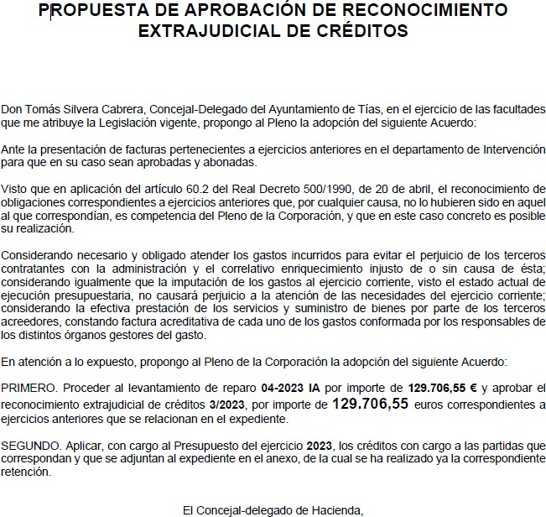

Por la Presidencia se expone la propuesta.

Sometido el asunto a votación, la Comisión Informativa dictamina favorablemente la propuesta por mayoría simple de los miembros presentes, siendo el resultado de la votación; tres (3) votos a favor (PSOE) y tres (3) abstenciones (PP).”

Interviene D. Carmelo Tomás Silvera Cabrera, quien expone la propuesta.

Interviene D. Amado Jesús Vizcaíno Eugenio, quien manifiesta que se abstendrá en este punto y que lo importante es que las empresas cobren.

Interviene D. Francisco Javier Aparicio Betancort, quien señala que lo importante es que las

7 / 28
Documento firmado electrónicamente (RD 1671/2009). La autenticidad de este documento puede ser comprobada mediante el CSV: 14613744760203413557 en https://sede.ayuntamientodetias.es

empresas cobren cuanto antes. Manifiesta que espera que el grupo de gobierno corrija los errores señalados por la Intervención en su informe.

Interviene el Sr. Alcalde, quien señala que como se ha visto 55.000 euros son de Correos que siempre presenta la factura cuando a ellos le viene en gana.

Sometido el asunto a votación, el Pleno de la Corporación, aprobó la propuesta por mayoría simple de los miembros presentes, siendo el resultado de la votación; diez (10) votos a favor (PSOE y Grupo Mixto PODEMOS-EQUO); y diez (10), abstenciones (PP y Grupo Mixto CCa-PNC).

PUNTO 4º.- NÚMERO EXPEDIENTE: 2023/00002039C. 13-23, CRÉDITO EXTRAORDINARIO PARA INVERSIONES
VARIAS 2023 FINANCIADAS CON RTGG.- Por el Sr. Secretario se procede a dar lectura al dictamen/informe/consulta de la Comisión Informativa de Economía y Hacienda, y Especial de Cuentas, de fecha 7 de marzo de 2023, que sigue:

“Número Expediente: 2023/00002039C.13-23, crédito extraordinario para inversiones varias 2023 financiadas con RTGG.-

Siendo la propuesta la siguiente:

8 / 28
Documento firmado electrónicamente (RD 1671/2009). La autenticidad de este documento puede ser comprobada mediante el CSV: 14613744760203413557 en https://sede.ayuntamientodetias.es

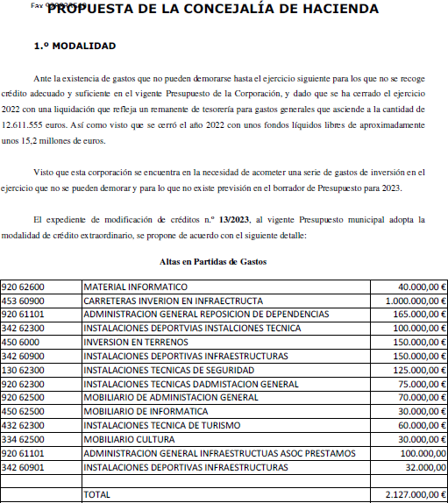

9 / 28
Documento firmado electrónicamente (RD 1671/2009). La autenticidad de este documento puede ser comprobada mediante el CSV: 14613744760203413557 en https://sede.ayuntamientodetias.es

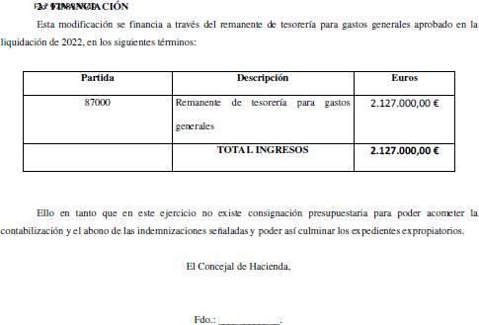
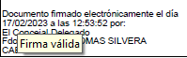

Por la Presidencia se expone la propuesta.

Sometido el asunto a votación, la Comisión Informativa dictamina favorablemente la propuesta por mayoría simple de los miembros presentes, siendo el resultado de la votación; tres (3) votos a favor (PSOE) y tres (3) abstenciones (PP).”

Interviene D. Carmelo Tomás Silvera Cabrera, quien expone la propuesta.

Interviene D. Amado Jesús Vizcaíno Eugenio, quien señala que tratándose de un crédito extraordinario para inversiones en el municipio va a votar a favor. Señala que no obstante hay que recordar que dos millones de remanente quiere decir que nos han hecho todas las cosas bien, y que han sobrado del presupuesto del año pasado.

Interviene D. Francisco Javier Aparicio Betancort, quien manifiesta que la propuesta es tarde, y que dos millones es poco para invertir en un municipio como el de Tías, que hace falta mucho más. Señala que se abstendrán.

Interviene el Sr. Alcalde, quien indica que el presupuesto de 2022 prácticamente se ejecutó en su totalidad. Manifiesta que el remanente ahora es consecuencia de mayores ingresos respecto a lo presupuestado, que el presupuesto se está haciendo ahora con el principio de prudencia contable, no por los padrones sino en función de lo recaudado, y el año 22 fue bueno en cuanto a recaudación igual que fue el 21. Señala que no llegan tarde sino en el momento oportuno, que el remanente se tiene cuando el ejercicio está cerrado y normalmente el

10 / 28
Documento firmado electrónicamente (RD 1671/2009). La autenticidad de este documento puede ser comprobada mediante el CSV: 14613744760203413557 en https://sede.ayuntamientodetias.es

ejercicio se cierra a finales de marzo. Señala que agradece el esfuerzo hecho por el personal que cerraron el ejercicio en torno al 15 de febrero.

Sometido el asunto a votación, el Pleno de la Corporación, aprobó la propuesta por mayoría simple de los miembros presentes, siendo el resultado de la votación; once (11) votos a favor (PSOE y Grupo Mixto PODEMOS-EQUO y CCa-PNC); y nueve (9) abstenciones (PP).

PUNTO 5º.- NÚMERO DE EXPEDIENTE: 2020/00010482X. PROGRAMA DE ACTUACIÓN SOBRE EL MEDIO URBANO (PAMU) EN PLAZA PÚBLICA, SOLAR Y EDIFICIO EXISTENTE.- Por el Sr.
Secretario se procede a dar lectura al dictamen/informe/consulta de la Comisión Informativa de Urbanismo, y Patrimonio, de fecha 7 de marzo de 2023, que sigue:

“Número de expediente: 2022/00010482X. PROGRAMA DE ACTUACIÓN SOBRE EL MEDIO URBANO (PAMU) EN PLAZA PÚBLICA, SOLAR Y EDIFICIO EXISTENTE.-

Siendo la Propuesta la siguiente:

11 / 28
Documento firmado electrónicamente (RD 1671/2009). La autenticidad de este documento puede ser comprobada mediante el CSV: 14613744760203413557 en https://sede.ayuntamientodetias.es

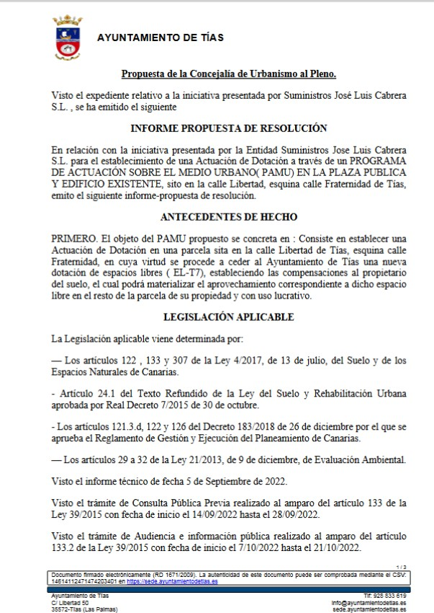

12 / 28
Documento firmado electrónicamente (RD 1671/2009). La autenticidad de este documento puede ser comprobada mediante el CSV: 14613744760203413557 en https://sede.ayuntamientodetias.es

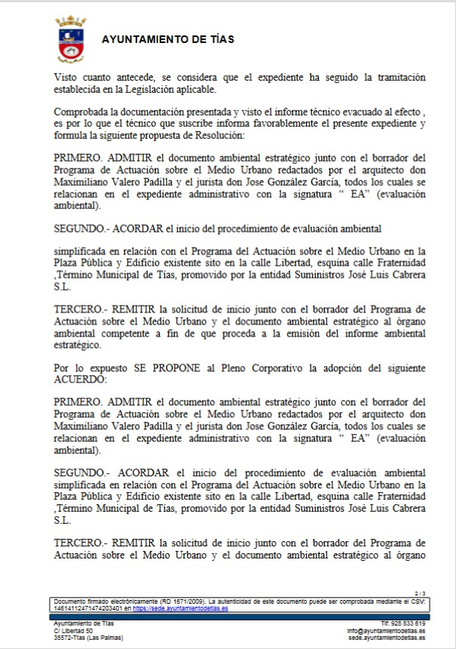

13 / 28
Documento firmado electrónicamente (RD 1671/2009). La autenticidad de este documento puede ser comprobada mediante el CSV: 14613744760203413557 en https://sede.ayuntamientodetias.es

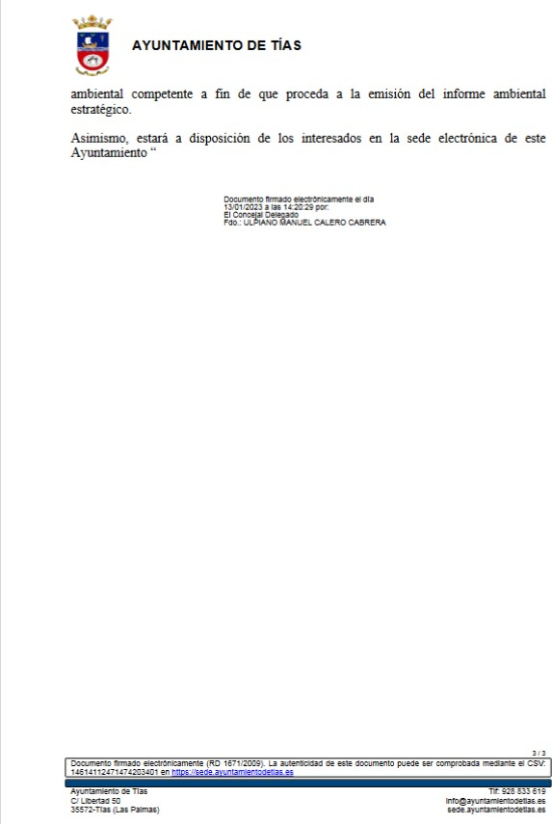

Por la Presidencia se expone la propuesta.

14 / 28
Documento firmado electrónicamente (RD 1671/2009). La autenticidad de este documento puede ser comprobada mediante el CSV: 14613744760203413557 en https://sede.ayuntamientodetias.es

Sometido el asunto a votación, la Comisión Informativa dictamina favorablemente la propuesta por mayoría de los miembros presentes, siendo el resultado de la votación; cuatro
(4) votos a favor (PSOE y Grupo Mixto PODEMOS-EQUO) y tres (3) abstenciones (PP).”

Interviene D. Ulpiano Manuel Calero Cabrera, quien expone la propuesta.

Interviene D. Amado Jesús Vizcaíno Eugenio, quien plantea si hay tiempo previsto o planeado de cuánto va a tardar en ejecutarse o recuperarse ese espacio una vez aprobado en este Pleno de manera inicial este PAMU.

Interviene D. Francisco Javier Aparicio Betancort, quien se manifiesta conforme con la propuesta.

Interviene el Sr. Alcalde, quien señala que el órgano ambiental es el de la Comunidad Autónoma de Canarias y que ellos ahora tienen cuatro meses para elevar la consulta al resto.

Interviene D. Amado Jesús Vizcaíno Eugenio, quien señala que era eso, saber el tiempo que había que esperar por el órgano ambiental. Se manifiesta conforme con la propuesta.

Sometido el asunto a votación, el Pleno de la Corporación, aprobó la propuesta por mayoría simple de los miembros presentes, siendo el resultado de la votación; veinte (20) votos a favor (PSOE, PP y Grupo Mixto).

PUNTO 6º.- NÚMERO DE EXPEDIENTE: 2019/00004807W. PLAN PARCIAL DEL SECTOR ZSR-8MC (MÁCHER).- Por el Sr.
Secretario se procede a dar lectura al dictamen/informe/consulta de la Comisión Informativa de Urbanismo, y Patrimonio, de fecha 7 de marzo de 2023, que sigue:

“Número de expediente: 2019/00004807W. PLAN PARCIAL DEL SECTOR ZSR-8-MC (MÁCHER).-

Siendo la Propuesta la siguiente:

15 / 28
Documento firmado electrónicamente (RD 1671/2009). La autenticidad de este documento puede ser comprobada mediante el CSV: 14613744760203413557 en https://sede.ayuntamientodetias.es

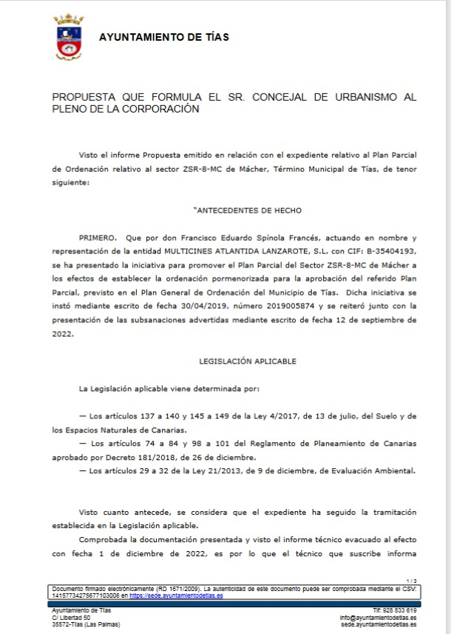

16 / 28
Documento firmado electrónicamente (RD 1671/2009). La autenticidad de este documento puede ser comprobada mediante el CSV: 14613744760203413557 en https://sede.ayuntamientodetias.es

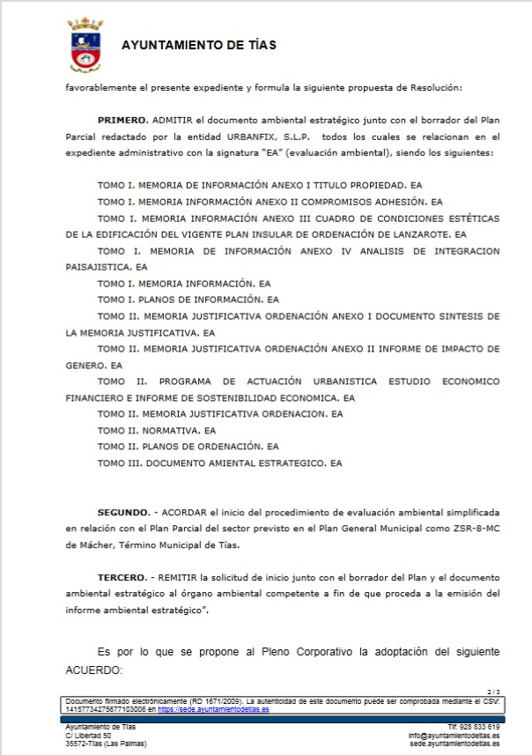

17 / 28
Documento firmado electrónicamente (RD 1671/2009). La autenticidad de este documento puede ser comprobada mediante el CSV: 14613744760203413557 en https://sede.ayuntamientodetias.es

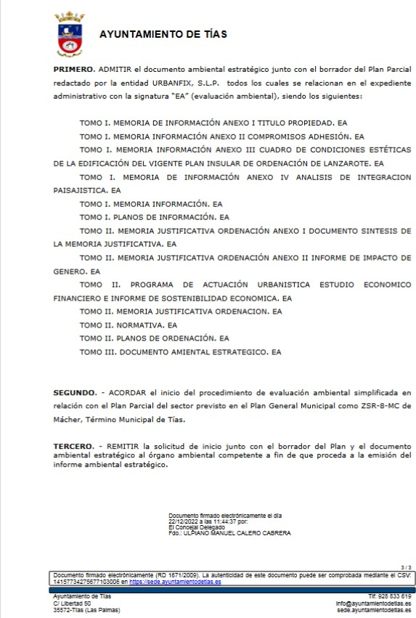

Por la Presidencia se expone la propuesta.

Sometido el asunto a votación, la Comisión Informativa dictamina favorablemente la propuesta por mayoría de los miembros presentes, siendo el resultado de la votación; cuatro
(4) votos a favor (PSOE y Grupo Mixto PODEMOS-EQUO) y tres (3) abstenciones (PP).”

18 / 28
Documento firmado electrónicamente (RD 1671/2009). La autenticidad de este documento puede ser comprobada mediante el CSV: 14613744760203413557 en https://sede.ayuntamientodetias.es

Interviene D. Ulpiano Manuel Calero Cabrera, quien expone la propuesta.

Interviene D. Amado Jesús Vizcaíno Eugenio, quien señala que no ha tenido tiempo de leerse todos los informes, y estudiarse toda la documentación, ya que es mucha. Señala que se abstendrá.

Interviene D. Francisco Javier Aparicio Betancort, quien manifiesta que se abstendrá. Señala que el grupo de gobierno tiene la completa información.

Interviene el Sr. Alcalde, quien expone la propuesta y señala que se remitirá al órgano ambiental.

Sometido el asunto a votación, el Pleno de la Corporación, aprobó la propuesta por mayoría simple de los miembros presentes, siendo el resultado de la votación; diez (10) votos a favor (PSOE y Grupo Mixto PODEMOS-EQUO); y diez (10) abstenciones (PP y Grupo Mixto CCa-PNC).

PUNTO 7º.- NÚMERO DE EXPEDIENTE: 2023/00002423J. ORVE SOLICITANDO COMUNICACIÓN MEDIANTE CERTIFICADO DEL SECRETARIO ACUERDO PLENARIO ALCANZADO LOS
DOS DÍAS DE FIESTA LOCAL PARA EL AÑO 2024.- Por el Sr. Secretario se procede a dar lectura al dictamen/informe/consulta de la Comisión Informativa de Régimen General, y Contratación, de fecha 7 de marzo de 2023, que sigue:

“Número de expediente: 2023/00002423J. ORVE SOLICITANDO COMUNICACIÓN MEDIANTE CERTIFICADO DEL SECRETARIO ACUERDO PLENARIO ALCANZADO, LOS DOS DÍAS DE FIESTA LOCAL PARA EL AÑO 2024.-

Siendo la Propuesta la siguiente:

19 / 28
Documento firmado electrónicamente (RD 1671/2009). La autenticidad de este documento puede ser comprobada mediante el CSV: 14613744760203413557 en https://sede.ayuntamientodetias.es

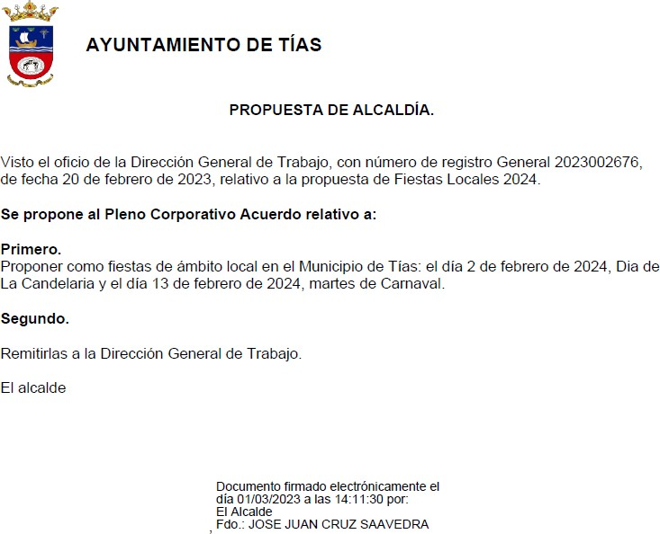

Por la Presidencia se expone la propuesta.

Sometido el asunto a votación, la Comisión Informativa dictamina favorablemente la propuesta por mayoría simple de los miembros presentes, siendo el resultado de la votación; seis (6) votos a favor (PSOE y PP).”

Sometido el asunto a votación, el Pleno de la Corporación, aprobó la propuesta por mayoría simple de los miembros presentes, siendo el resultado de la votación; veinte (20) votos a favor (PSOE, PP y Grupo Mixto).

PARTE DECLARATIVA:

PUNTO 8º.- NÚMERO DE EXPEDIENTE: 2023/00002459A. MOCIÓN DE AMADO JESÚS VIZCAÍNO EUGENIO, CONCEJAL DEL COALICIÓN CANARIA EN EL AYUNTAMIENTO DE TÍAS, PROPUESTA AL
PLENO: MOCIÓN CALLE REINA SOFÍA.- Por el Sr. Secretario se procede a dar lectura al dictamen/informe/consulta de la Comisión Informativa de Régimen General, y Contratación, de fecha 7 de marzo de 2023, que sigue:

20 / 28
Documento firmado electrónicamente (RD 1671/2009). La autenticidad de este documento puede ser comprobada mediante el CSV: 14613744760203413557 en https://sede.ayuntamientodetias.es

“Número de expediente: 2023/00002459A. Moción de Amado Jesús Vizcaíno Eugenio, concejal del Coalición Canaria en el Ayuntamiento de Tías, Propuesta al pleno: MOCIÓN CALLE REINA SOFÍA.

Siendo la Propuesta la siguiente:
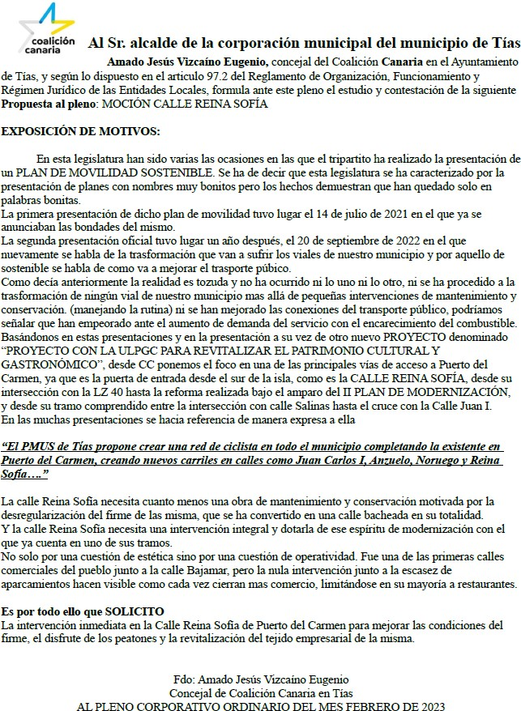

Por la Presidencia se expone la propuesta.

21 / 28
Documento firmado electrónicamente (RD 1671/2009). La autenticidad de este documento puede ser comprobada mediante el CSV: 14613744760203413557 en https://sede.ayuntamientodetias.es

Sometido el asunto a votación, la Comisión Informativa dictamina favorablemente la propuesta por mayoría simple de los miembros presentes, siendo el resultado de la votación; tres (3) abstenciones (PSOE) y tres (3) votos a favor (PP).”

Interviene D. Amado Jesús Vizcaíno Eugenio, quien expone la propuesta.

Interviene D. Francisco Javier Aparicio Betancort, quien se manifiesta conforme con la propuesta. Plantea si tiene previsto en esa zona un carril bici a costa de alguno de los carriles de la vía.

Interviene D. Ulpiano Manuel Calero Cabrera, quien se manifiesta conforme con la propuesta porque se está ejecutando y se ha tenido en cuenta el viario desde el minuto cero de esta legislatura. Señala que sobre el trazado norte se tiene previsto un proyecto, y sobre el margen sur de igual manera, siendo que queda afectado por el Plan de Sostenibilidad. Señala que también se ha desarrollado el Plan de Movilidad que estudia la conveniencia o no de actuar sobre el viario municipal. Señala que no se trata de una actuación simple de ir con un cacharrito de pintura, sino de tener los documentos marcos normativos que establezcan que sea un viario con condiciones de éxito. Plantea que qué fue lo que hizo el anterior grupo de gobierno en esa vía, dado que no es una vía nueva.

Interviene D. Amado Jesús Vizcaíno Eugenio, quien señala que agradece el voto favorable. Manifiesta que las actuaciones rápidas y los cacharritos de pintura son los que hacen el grupo de gobierno en las calles Gran Canaria y Fuerteventura y que esta última está en mal estado de los adoquines, y han mandado a un trabajador del Ayuntamiento con un cacharro de pintura a pintar la acera, y que otro sitio que precisa de pintura además de cambiar los adoquines es en la calle los verdes.

Interviene D. Francisco Javier Aparicio Betancort, quien señala la transformación que se hizo en la calle Reina Sofía justamente en frente del Colegio o si recuerda las expropiaciones que hubo que pagar en esa calle. Manifiesta la falta de seguridad y reforma en la calle Reina Sofía. Plantea si tienen un plan de mantenimiento en la calle. Plantea si el Plan de Movilidad respecto del carril bici viene a decir que se suprima uno de los carriles.

Interviene el Sr. Alcalde, quien recuerda que es una moción sobre la calle Reina Sofía. Señala que hay calles adoquinadas con la pintura deteriorada y que necesitan tratamiento para que sean antideslizantes. Manifiesta que para resolver las calles de la mejor manera posible hay que comenzar por redactar el proyecto, y que hay parte que está dentro del Plan de Sostenibilidad. Señala que no solo se va a actuar en ese tramo de la calle Reina Sofía sino que se va a actuar en toda la trama del casco de la Tiñosa en función de lo que dice el Plan de Movilidad y que ahora se pondrá a información pública.

Sometido el asunto a votación, el Pleno de la Corporación, aprobó la propuesta por mayoría simple de los miembros presentes, siendo el resultado de la votación; veinte (20) votos a favor (PSOE, PP y Grupo Mixto).

PUNTO 9º.- NÚMERO DE EXPEDIENTE: 2023/00003013M. MOCIÓN QUE PRESENTA EL PARTIDO SOCIALISTA,

22 / 28
Documento firmado electrónicamente (RD 1671/2009). La autenticidad de este documento puede ser comprobada mediante el CSV: 14613744760203413557 en https://sede.ayuntamientodetias.es

LANZAROTE AVANZA LAVA Y LANZAROTE EN PIE SI PODEMOS, PARA INSTAR A LA CONSEJERÍA DE EDUCACIÓN DEL GOBIERNO DE CANARIAS, A QUE AMPLÍE LA OFERTA DE PLAZAS DE AULA EN CLAVE EN EL MUNICIPIO DE TÍAS, Y QUE CONTEMOS CON UNA AULA EN EL IES DE PUERTO DEL CARMEN DE CARA AL PRÓXIMO CURSO ESCOLAR.-

Interviene el Sr. Alcalde quien manifiesta que había dos centros con aulas enclave al inicio del mandato y que lograron en negociaciones con la Consejería que se pusieran en marcha otras dos, y que ahora piden el último centro educativo que queda en el municipio. Señala que el asunto no está dictaminado por la Comisión Informativa, por lo que resulta necesario su ratificación.

Sometida la ratificación del asunto que no ha sido previamente informado por la respectiva Comisión Informativa a votación, el Pleno aprobó la ratificación del mismo, por mayoría simple de los miembros presentes, siendo el resultado de la votación, veinte (20) votos a favor (PSOE, PP y Grupo Mixto).

Por el Sr. Secretario se procede a dar lectura al asunto, siendo el asunto (que no ha sido previamente informado por la respectiva Comisión Informativa), el siguiente:

23 / 28
Documento firmado electrónicamente (RD 1671/2009). La autenticidad de este documento puede ser comprobada mediante el CSV: 14613744760203413557 en https://sede.ayuntamientodetias.es

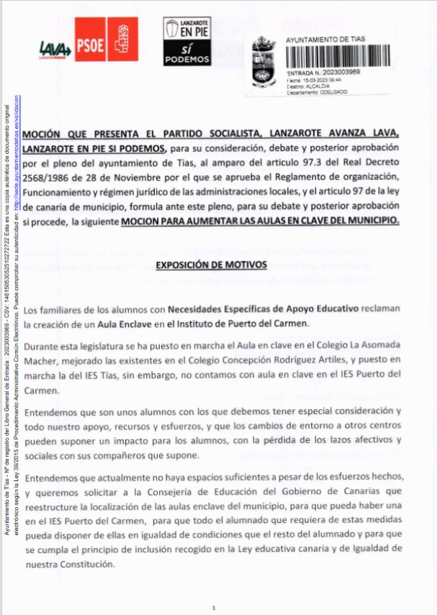

24 / 28
Documento firmado electrónicamente (RD 1671/2009). La autenticidad de este documento puede ser comprobada mediante el CSV: 14613744760203413557 en https://sede.ayuntamientodetias.es

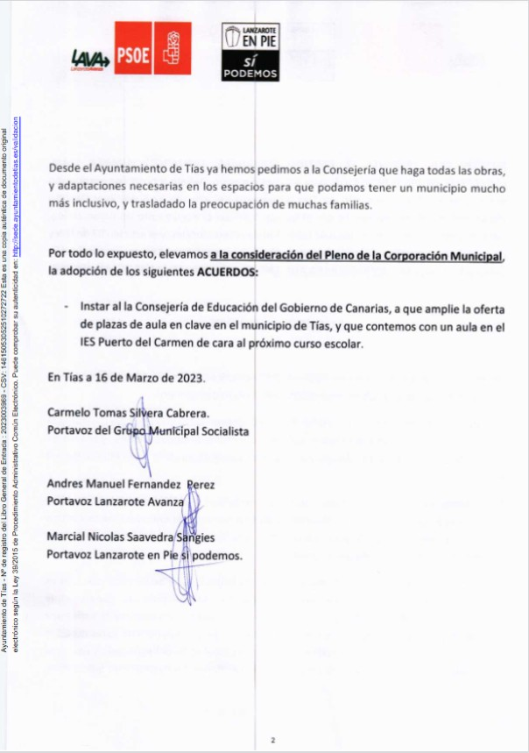

Interviene D. Carmelo Tomás Silvera Cabrera, quien expone la propuesta. Señala que hay familias suficientes para que se ponga en marcha.

Interviene D. Amado Jesús Vizcaíno Eugenio, quien se manifiesta conforme con la propuesta. Señala que debió ser una declaración institucional, y que se imagina que vino así al Pleno por cuestión de tiempo.

25 / 28
Documento firmado electrónicamente (RD 1671/2009). La autenticidad de este documento puede ser comprobada mediante el CSV: 14613744760203413557 en https://sede.ayuntamientodetias.es

Interviene D. Francisco Javier Aparicio Betancort, quien se manifiesta conforme con la propuesta. Señala que entiende que debió ser institucional.

Sometido el asunto a votación, el Pleno de la Corporación, aprobó la propuesta por mayoría simple de los miembros presentes, siendo el resultado de la votación; veinte (20) votos a favor (PSOE, PP y Grupo Mixto).

PARTE DE CONTROL Y FISCALIZACIÓN:

PUNTO 10º.- DACIÓN DE CUENTAS DE LAS RESOLUCIONES DEL ALCALDE ADOPTADAS DESDE LA ÚLTIMA SESIÓN PLENARIA ORDINARIA, DE FECHA 23 DE FEBRERO DE 2023.-
Los Sres. concejales toman conocimiento de las resoluciones del Sr. Alcalde que hubiere adoptado desde la última sesión plenaria ordinaria, de fecha 23 de febrero de 2023.

PUNTO 11º.- NÚMERO DE EXPEDIENTE: 2023/00000033W. PARTIDO POPULAR SOLICITA LA COMPARECENCIA DEL SR. ALCALDE, PARA DAR CUENTA DE LO SIGUIENTE: PARA QUE INFORME AL PLENO, Y APORTE LA DOCUMENTACIÓN OPORTUNA, SOBRE LAS POSIBLES CESIONES DE TERREO MUNICIPALES AL GOBIERNO DE CANARIAS PARA LA CONSTRUCCIÓN DE VIVIENDAS DE PROTECCIÓN OFICIAL Y VIVIENDAS SOCIALES EN EL MUNICIPIO DE TÍAS.-

Interviene, don Francisco Javier Aparicio Betancort, quien señala que solicita la comparecencia del sr. alcalde, para que aporte la documentación oportuna, sobre las posibles cesiones de terreno municipales al Gobierno de Canarias para la construcción de viviendas de protección oficial y viviendas sociales en el municipio de Tías.

Interviene el Sr. Alcalde, quien manifiesta que pide una aclaración al PP, si en las dos últimas legislaturas entregaron alguna documentación o gestión en cuanto a suelo de vivienda con el Gobierno de Canarias.

Interviene D. Francisco Javier Aparicio Betancort, quien señala que la aclaración es que el señor Alcalde en los medios de comunicación se pronunció viniendo a decir que su prioridad son las viviendas sociales en el municipio de Tías, y por eso piden si hay algún escrito remitido al Gobierno de Canarias de posibles cesiones de terreno.

Interviene el Sr. Alcalde, quien manifiesta que en cuanto a vivienda las competencias del Ayuntamiento de Tías, de 21.000 habitantes, están limitadas. Señala que en esta legislatura en cuanto a vivienda se refiere se han atendido las demandas que han hecho los vecinos respecto a alquileres y desahucios y se ha trabajado en rehabilitación de viviendas. Respecto a las viviendas sociales los primeros pasos los dieron en el punto número 6, hay un suelo disponible donde se puede construir un máximo de 240 viviendas de las cuales 156 serán libres y 84 serán viviendas de promoción.

26 / 28
Documento firmado electrónicamente (RD 1671/2009). La autenticidad de este documento puede ser comprobada mediante el CSV: 14613744760203413557 en https://sede.ayuntamientodetias.es

PUNTO 12º.- ASUNTOS NO INCLUIDOS EN
EL ORDEN DEL DÍA.-

No hubo asuntos por este punto.

RUEGOS Y PREGUNTAS:

PUNTO 13º.- RUEGOS Y PREGUNTAS.-

Se adjunta, en su caso, copia de ruegos/preguntas/respuestas formuladas por escrito.

Interviene D. Amado Jesús Vizcaíno Eugenio, quien plantea respecto al edificio de cultura en qué situación se encuentra, señala que tiene entendido que la empresa que iba a ejecutar el proyecto ha renunciado. Plantea respecto del complejo de apartamentos las Terrazas del Puerto en qué situación se encuentra, señala que además en ese edificio que está en obras hay apartamentos que a día de hoy se siguen alquilando como vivienda vacacional en este complejo, y que es algo que debería mirar el Ayuntamiento.

Interviene D. Francisco Javier Aparicio Betancort, quien plantea como ruego que se elabore un informe técnico sobre el estado actual del firme de la calle Reina Sofía. Pregunta si se ha remitido informe al Gobierno de Canarias de cesiones de terrenos municipales para la construcción de vivienda de protección oficial y viviendas sociales en el municipio. Plantea cuál es el motivo del cambio del día de celebración del Pleno.

Interviene Dª. María del Cristo Acosta de Armas, quien señala respecto al centro comercial la Hoya que rogaría que se pasase por allí la policía dado que el otro día saltaron sillas de la azotea a la calle San Borondón.

Interviene el Sr. alcalde el cual señala respecto del edificio de Cultura que la empresa adjudicataria renunció, y que por la cantidad será volver a sacarlo a contratación. Señala respecto a Terrazas del Puerto que está en un procedimiento judicial y hasta que no se resuelva está paralizada la obra, señala que mandará para hacer un informe por si hay problemas de riesgo. Señala respecto a la pregunta que tiene que ver con la comparecencia que se remite a esta. Señala respecto del cambio del Pleno que es porque mañana se va al Hierro la tercera edad del municipio y uno de los concejales les acompaña.

Y no habiendo más asuntos que tratar, la Presidencia levanta la sesión, siendo las nueve horas y cincuenta y cinco minutos del mismo día, de la que se levanta la presente acta con el visto bueno del Sr. Alcalde, de lo que, como Secretario, doy fe.

Documento firmado electrónicamente el día 24/03/2023 a las 13:10:30 por
El Secretario
Fdo.:FERNANDO PEREZ-UTRILLA PEREZ
Documento firmado electrónicamente el día 24/03/2023 a las 13:37:08 por: El Alcalde
Fdo.: JOSE JUAN CRUZ SAAVEDRA

27 / 28
Documento firmado electrónicamente (RD 1671/2009). La autenticidad de este documento puede ser comprobada mediante el CSV: 14613744760203413557 en https://sede.ayuntamientodetias.es

28 / 28
Documento firmado electrónicamente (RD 1671/2009). La autenticidad de este documento puede ser comprobada mediante el CSV: 14613744760203413557 en https://sede.ayuntamientodetias.es

